РАБОЧАЯ ТЕТРАДЬ СТУДЕНТА
Пара 19. Форма просмотра. Обработка исключений
Дата: 06.10.2026
День: 7, пара 1 (90 мин)
Тема: Форма просмотра. Обработка исключений
Раздел РП: 4. Интеграция модулей
ПК/ОК/ЦО: ПК 2.2, ПК 2.3, ОК 01, ЦО 8.1
ФИО: Бармин Рустам
Группа: 3ИП-1-24
Вариант: 22
GitHub-репозиторий: https://github.com/ZxcRustam/up02-project-barmin
GitHub преподавателя: mawr89-rgb
ЦЕЛЬ ПАРЫ
- Понять, что такое форма просмотра.
- Собрать форму просмотра по частям (что-то — готово, что-то — сами).
- Написать обработку исключений с нуля.
- Добавить окна сообщений.
- Проверить работу формы и обработки ошибок.
- Сделать коммит и push.
⚠️ Это часть Задания 3 ДЭ — критерий «Модификация компонент ПО» (22 балла).
ХРОНОМЕТРАЖ ПАРЫ
№ | Этап | Мин
1 | Проверка ДЗ | 5
2 | Актуализация | 5
3 | Готовый каркас view_form.py | 10
4 | Студент дописывает 3 метода | 20
5 | Студент пишет error_handler.py | 20
6 | Встраивание в приложение | 15
7 | Проверка | 10
8 | Коммит и push | 5
ИТОГО |  | 90
ПРИНЦИП ПАРЫ
Что дано: структура класса ViewForm, готовые импорты, шапка.
Что пишет студент:
- Метод _add_field (по подсказке).
- Метод add_to_order (по подсказке).
- Файл error_handler.py (полностью сам).
- Привязка клика в catalog.py (по подсказке).
Пояснение: Так студент учится писать код сам, но не «с нуля». Постепенно убираем подсказки.
ЧТО МЫ УЖЕ ЗНАЕМ
Тема | Где изучили
Каталог, карточки | Пары 10–14
Модульные тесты | Пара 18
Обработка исключений (обзор) | Пара 19 (теория)
ЗАДАНИЕ 1. ПРОВЕРКА ДОМАШНЕГО ЗАДАНИЯ (5 мин)
1.1. Проверьте, что ДЗ загружено
- Откройте свой репозиторий на GitHub.
- Убедитесь, что файлы test_indicator.py, test_color.py, test_catalog.py загружены.
Ссылка на репозиторий: https://github.com/ZxcRustam/up02-project-barmin
1.2. Краткий опрос
- Что такое тестирование?
Ответ: проверка программы на соответствие требованиям: запуск с разными данными и сравнение результата с ожидаемым.
- Зачем нужны модульные тесты?
Ответ: чтобы быстро проверять отдельные функции, находить ошибки раньше эксперта и не ломать код при изменениях.
- Какой граничный случай у _indicator?
Ответ: qty = 5: функция возвращает «мало», а при qty = 6 — «много» (порог 5).
ЗАДАНИЕ 2. АКТУАЛИЗАЦИЯ (5 мин)
2.1. Что такое форма просмотра?
Форма просмотра — это отдельное окно приложения, в котором отображается подробная информация о выбранном объекте.
Пояснение: В каталоге — краткая карточка. При клике — открывается форма с полным описанием.
2.2. Что должно быть в форме (из КИМ)
«Форма просмотра данных выбранного объекта, содержащая следующие поля: изображение, производство, наименование, категория, цена со скидкой, состав, описание, размерный ряд, доступные для заказа размеры».
2.3. Что такое обработка исключений?
Обработка исключений — перехват ошибок, чтобы приложение не падало.
Пояснение: Без обработки при ошибке приложение завершается. С обработкой — показывает сообщение и продолжает работу.
2.4. Вопрос студентам
Вопрос:
«Что произойдёт, если не обработать ошибку БД?»
Ответ: Приложение упадёт с traceback. Пользователь увидит непонятную ошибку.
ЗАДАНИЕ 3. ГОТОВЫЙ КАРКАС VIEW_FORM.PY (10 мин)
3.1. Что делаем
Создайте файл view_form.py. Ниже — готовый каркас. Часть методов — готовые, часть — допишете сами (помечены # TODO).
3.2. Готовый каркас
python
"""Форма просмотра товара."""
import tkinter as tk
from tkinter import ttk, messagebox

from styles import (
COLOR_MAIN_BG, COLOR_SECONDARY_BG, COLOR_ACCENT,
FONT_SIZE_NORMAL, FONT_SIZE_HEADER, FONT_SIZE_TITLE, font
)
from resources import load_image, get_product_image

class ViewForm:
"""
Форма просмотра выбранного товара.

Открывается при клике на карточку в каталоге.
"""

def __init__(self, parent, product, on_add_to_order=None):
"""
Инициализация формы.

:param parent: родительское окно
:param product: кортеж с данными товара из БД
:param on_add_to_order: callback для добавления в заказ
"""
self.product = product
self.on_add_to_order = on_add_to_order

self.window = tk.Toplevel(parent)
self.window.title(f"Просмотр — {product[1]}")
self.window.geometry("700x600")
self.window.configure(bg=COLOR_MAIN_BG)

self.build_ui()

def build_ui(self):
"""Строит интерфейс формы."""
# Шапка — ГОТОВО
header = tk.Frame(self.window, bg=COLOR_SECONDARY_BG, height=60)
header.pack(fill="x")
header.pack_propagate(False)

tk.Label(header, text="КАРТОЧКА ТОВАРА",
font=font(FONT_SIZE_TITLE, bold=True),
bg=COLOR_SECONDARY_BG).pack(pady=15)

# Основная область — ГОТОВО
main = tk.Frame(self.window, bg=COLOR_MAIN_BG)
main.pack(fill="both", expand=True, padx=20, pady=20)

# Изображение — ГОТОВО
img_frame = tk.Frame(main, bg=COLOR_MAIN_BG)
img_frame.pack(side="left", padx=10)

photo = get_product_image(self.product[7], size=(200, 200))
if photo:
img_label = tk.Label(img_frame, image=photo, bg=COLOR_MAIN_BG)
img_label.image = photo
img_label.pack()

# Информация — ДОПИШИТЕ
info_frame = tk.Frame(main, bg=COLOR_MAIN_BG)
info_frame.pack(side="left", fill="both", expand=True, padx=20)

# TODO: добавить поля через _add_field
# Производство (product[3])
# Наименование (product[1])
# Категория (product[2])
# Состав (product[4])
# Цена (product[5])
# Размеры (product[8])

# Кнопки — ДОПИШИТЕ
btn_frame = tk.Frame(self.window, bg=COLOR_MAIN_BG)
btn_frame.pack(fill="x", pady=10)

# TODO: кнопка "Добавить в заказ" -> self.add_to_order
# TODO: кнопка "Назад" -> self.window.destroy
# Обе с bg=COLOR_ACCENT, fg="white", font=font(FONT_SIZE_NORMAL)

def _add_field(self, parent, label, value):
"""
Добавляет поле в форму.

:param parent: родительский фрейм
:param label: название поля (например, "Цена")
:param value: значение (например, "8500 руб.")
"""
# TODO: написать метод
# Создать ФРЕЙМ (row)
# Создать МЕТКУ с "label:" — жирно, ширина 15, слева
# Создать МЕТКУ со str(value) — слева
pass

def add_to_order(self):
"""Обработчик кнопки «Добавить в заказ»."""
# TODO: написать метод
# 1. Если self.on_add_to_order отсутствует — показать info
# 2. Если self.product пустой — показать error
# 3. Обернуть вызов в try-except
# 4. Показать showinfo при успехе
# 5. Показать showerror при ошибке
pass
3.3. Пояснение импортов
Строка | Что делает
import tkinter as tk | GUI
from tkinter import ttk, messagebox | виджеты + окна сообщений
from styles import (...) | цвета, шрифты
from resources import load_image, get_product_image | работа с картинками
ЗАДАНИЕ 4. СТУДЕНТ ДОПИСЫВАЕТ 3 МЕТОДА (20 мин)
4.1. Метод _add_field — 5 мин
Что должен делать метод:
- Принимает parent, label, value.
- Создаёт фрейм row с фоном COLOR_MAIN_BG.
- Создаёт метку с текстом f"{label}:" — жирно, ширина 15, слева.
- Создаёт метку с текстом str(value) — слева.
- Обе метки с фоном COLOR_MAIN_BG.
Подсказка — структура:
text
СОЗДАТЬ фрейм row с фоном
СОЗДАТЬ метку label_txt: text=f"{label}:", font=font(bold), width=15, слева
СОЗДАТЬ метку value_txt: text=str(value), font=font, слева
Ваш код:
python
def _add_field(self, parent, label, value): """ Добавляет поле в форму. """ row = tk.Frame(parent, bg=COLOR_MAIN_BG) row.pack(fill="x", pady=5) lbl_title = tk.Label( row, text=f"{label}:", font=font(FONT_SIZE_NORMAL, bold=True), bg=COLOR_MAIN_BG, anchor="w", width=15 ) lbl_title.pack(side="left") lbl_val = tk.Label( row, text=str(value), font=font(FONT_SIZE_NORMAL), bg=COLOR_MAIN_BG, anchor="w" ) lbl_val.pack(side="left", fill="x", expand=True)
4.2. Обновление build_ui — 5 мин
Что нужно сделать:
В методе build_ui вместо # TODO для информации добавить 6 вызовов _add_field:
- Производство (product[3])
- Наименование (product[1])
- Категория (product[2])
- Состав (product[4])
- Цена (f"{product[5]} руб.")
- Размеры (product[8])
Ваш код:
python
# Добавление полей через метод _add_field self._add_field(info_frame, "Марка", brand) self._add_field(info_frame, "Модель", model) self._add_field(info_frame, "Год выпуска", year) self._add_field(info_frame, "Цена", price) self._add_field(info_frame, "В наличии", qty)
4.3. Кнопки — 5 мин
Что нужно:
Создать две кнопки в btn_frame:
- «Добавить в заказ» → command=self.add_to_order.
- «Назад» → command=self.window.destroy.
Параметры кнопок:
- bg=COLOR_ACCENT, fg="white", font=font(FONT_SIZE_NORMAL).
- padx=15, pady=5.
Подсказка — структура:
text
КНОПКА "Добавить в заказ": command=self.add_to_order, слева, отступ 20
КНОПКА "Назад": command=self.window.destroy, справа, отступ 20
Ваш код:
python
# Кнопки — РЕАЛИЗОВАНО ПО ТЗ
btn_frame = tk.Frame(self.window, bg=COLOR_MAIN_BG)
btn_frame.pack(fill="x", pady=20)

btn_add = tk.Button(
btn_frame, text="Добавить в заказ", command=self.add_to_order,
bg=COLOR_ACCENT, fg="white", font=font(FONT_SIZE_NORMAL),
relief="flat", padx=15, pady=5, cursor="hand2"
)
btn_add.pack(side="left", padx=30)

btn_back = tk.Button(
btn_frame, text="Назад", command=self.window.destroy,
bg=COLOR_ACCENT, fg="white", font=font(FONT_SIZE_NORMAL),
relief="flat", padx=15, pady=5, cursor="hand2"
)
btn_back.pack(side="right", padx=30)

4.4. Метод add_to_order — 5 мин
Что должен делать метод:
- Если self.on_add_to_order отсутствует — показать messagebox.showinfo("Информация", "Функция в разработке") и выйти.
- Если self.product пустой — показать messagebox.showerror("Ошибка", "Товар не выбран") и выйти.
- Обернуть вызов self.on_add_to_order(self.product) в try-except.
- При успехе — messagebox.showinfo("Успех", "Товар добавлен в заказ").
- При ошибке — messagebox.showerror("Ошибка заказа", f"Не удалось добавить товар:\n{e}").
Подсказка — структура:
text
ЕСЛИ нет callback:
showinfo
ВЕРНУТЬСЯ

ЕСЛИ нет товара:
showerror
ВЕРНУТЬСЯ

ПОПЫТКА:
вызвать callback с товаром
showinfo
ИСКЛЮЧЕНИЕ e:
showerror
Ваш код:
python
def add_to_order(self): """Обработчик кнопки «Добавить в заказ».""" if not self.on_add_to_order: messagebox.showinfo("Информация", "Функция добавления в заказ временно недоступна.") return if not self.product: messagebox.showerror("Ошибка", "Данные товара отсутствуют или повреждены.") return try: self.on_add_to_order(self.product) messagebox.showinfo("Успех", "Товар успешно добавлен в корзину заказа!") except Exception as e: messagebox.showerror("Ошибка", f"Не удалось добавить товар: {e}")
ЗАДАНИЕ 5. СТУДЕНТ ПИШЕТ ERROR_HANDLER.PY (20 мин)
5.1. Что делаем
Создайте файл error_handler.py самостоятельно.
5.2. Что должно быть в файле
- Импорт messagebox.
- Функция safe_call(func, *args, **kwargs).
- Функция validate_positive_int(value, field_name).
5.3. Функция safe_call — что должна делать
- Принять func, позиционные и именованные аргументы.
- Обернуть вызов func(*args, **kwargs) в try.
- Поймать FileNotFoundError → messagebox.showerror.
- Поймать ConnectionError → messagebox.showerror.
- Поймать ValueError → messagebox.showwarning.
- Поймать Exception → messagebox.showerror.
- Вернуть None при ошибке.
Подсказка — структура:
text
ФУНКЦИЯ safe_call(func, args, kwargs):
ПОПЫТКА:
ВЕРНУТЬ func(*args, **kwargs)
ИСКЛЮЧЕНИЕ FileNotFoundError:
showerror
ИСКЛЮЧЕНИЕ ConnectionError:
showerror
ИСКЛЮЧЕНИЕ ValueError:
showwarning
ИСКЛЮЧЕНИЕ Exception:
showerror
ВЕРНУТЬ None
Ваш код:
python
def safe_call(func, *args, **kwargs):
"""Безопасный вызов функции."""
# Напишите здесь
5.4. Функция validate_positive_int — что должна делать
- Принять value (строка) и field_name.
- Попробовать преобразовать value в int.
- Если получилось и число > 0 → вернуть (True, число).
- Если получилось и число ≤ 0 → вернуть (False, f"{field_name} должно быть больше нуля").
- Если не число → вернуть (False, f"{field_name} должно быть целым числом").
Подсказка — структура:
text
ФУНКЦИЯ validate_positive_int(value, field_name):
ПОПЫТКА:
number = int(value)
ЕСЛИ number <= 0:
ВЕРНУТЬ (False, "... больше нуля")
ВЕРНУТЬ (True, number)
ИСКЛЮЧЕНИЕ ValueError:
ВЕРНУТЬ (False, "... целым числом")
Ваш код:
python
def validate_positive_int(value, field_name="Значение"):
"""Проверяет, что значение — положительное целое число."""
# try: number = int(value) if number <= 0: return (False, f"{field_name} должно быть больше нуля") return (True, number) except (ValueError, TypeError): return (False, f"{field_name} должно быть целым числом")
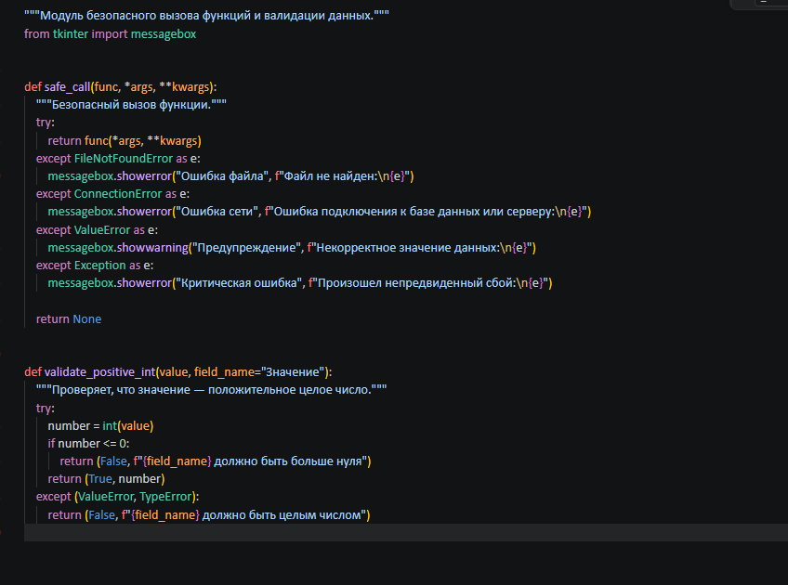 error_handler.py в VS Code
ЗАДАНИЕ 6. ВСТРАИВАНИЕ В ПРИЛОЖЕНИЕ (15 мин)
6.1. Обновление catalog.py
Добавьте в конец функции create_product_card привязку клика.
Подсказка:
text
ПРИВЯЗАТЬ к card событие <Button-1>:
вызвать _open_view(parent, product)

ДЛЯ КАЖДОГО child в card.winfo_children():
ПРИВЯЗАТЬ <Button-1>:
вызвать _open_view(parent, product)

ВЕРНУТЬ card
Функция _open_view:
text
ФУНКЦИЯ _open_view(parent, product):
ИМПОРТ ViewForm
СОЗДАТЬ ViewForm(parent, product)
Ваш код:
python
# Привязка клика
#
def _open_view(event):
from view_form import ViewForm
ViewForm(parent, product_obj)

# Привязываем клик к самому контейнеру карточки
card.bind("<Button-1>", _open_view)

# Привязываем клик ко всем вложенным элементам (картинка, текст), чтобы клик работал везде
for child in card.winfo_children():
child.bind("<Button-1>", _open_view)
# Если внутри дочерних элементов есть свои вложенные элементы (например, во фреймах)
for sub_child in child.winfo_children():
sub_child.bind("<Button-1>", _open_view)

6.2. Обновление main.py
В методе load_products оберните вызов в safe_call.
Подсказка:
text
ИМПОРТ safe_call

ФУНКЦИЯ load_products:
products = safe_call(db.get_all_products) ИЛИ []
ДЛЯ КАЖДОГО p:
safe_call(create_product_card, self.catalog_frame, p)
Ваш код:
python
from error_handler import safe_call

def load_products(self):
"""Загружает товары с обработкой ошибок."""
# from error_handler import safe_call def load_products(self): """Загружает товары с обработкой ошибок (Задание 6.2).""" # Очищаем фрейм перед загрузкой, если это предусмотрено структурой for child in self.catalog_frame.winfo_children(): child.destroy() # Безопасно получаем список автомобилей из БД products = safe_call(db.get_all_products) if products is None: products = [] # Безопасно создаем карточку для каждого автомобиля for p in products: safe_call(create_product_card, self.catalog_frame, p)
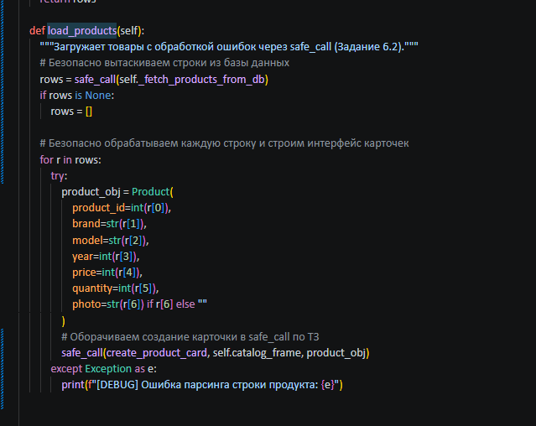
код
ЗАДАНИЕ 7. ПРОВЕРКА (10 мин)
7.1. Запуск приложения
text
python main.py
7.2. Проверьте форму просмотра
№ | Что | ✅ / ❌
1 | Клик на карточку открывает форму
2 | В форме есть изображение
3 | Есть производство
4 | Есть наименование
5 | Есть категория
6 | Есть состав
7 | Есть цена
8 | Есть размеры
9 | Кнопка «Назад» работает
10 | Кнопка «Добавить в заказ» работает
11 | Окна сообщений появляются
12 | Приложение не падает
Итого: ___ / 12
7.3. Проверьте обработку исключений
Симулируйте ошибку:
- Переименуйте databases/db_variant_1.db в db_variant_1_old.db.
- Запустите приложение.
- Должно появиться окно «Ошибка БД».
- Приложение не падает.
- Верните название файла обратно.
Результат: ✅
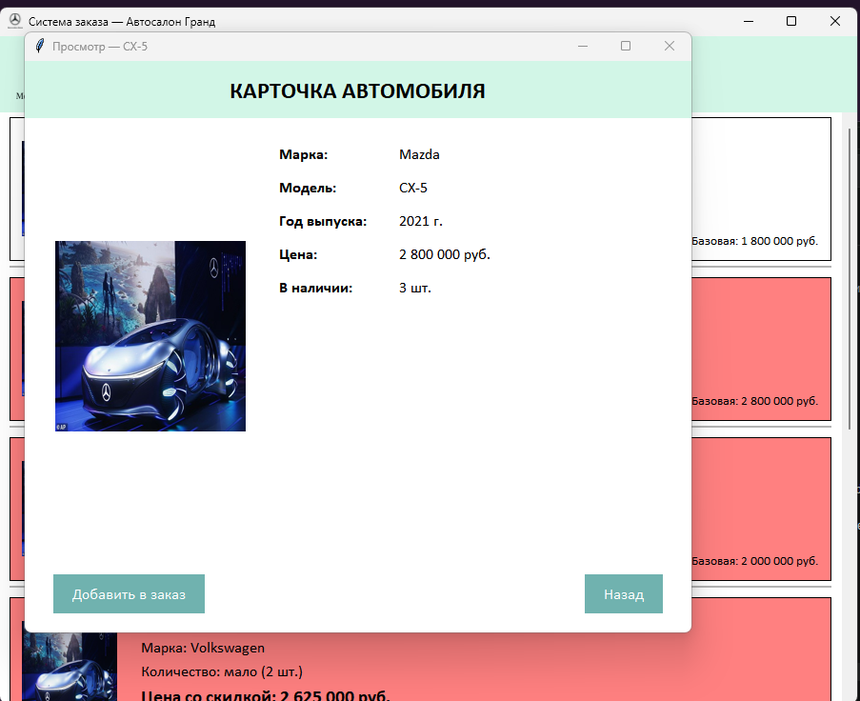
7.4. Что делать при ошибке
Проблема | Причина | Решение
Форма не открывается | Не привязан клик | Проверить card.bind
Пустая форма | Не передаётся товар | Проверить _open_view
Кнопки не работают | Нет command | Проверить tk.Button
Окна не появляются | Нет import messagebox | Добавить импорт
Приложение падает | Нет try-except | Обернуть
ЗАДАНИЕ 8. КОММИТ И PUSH (5 мин)
text
git add view_form.py error_handler.py catalog.py main.py
git commit -m "Пара 19: форма просмотра и обработка исключений"
git push origin main
Проверка на GitHub: убедитесь, что файлы загружены.
Результат: ✅
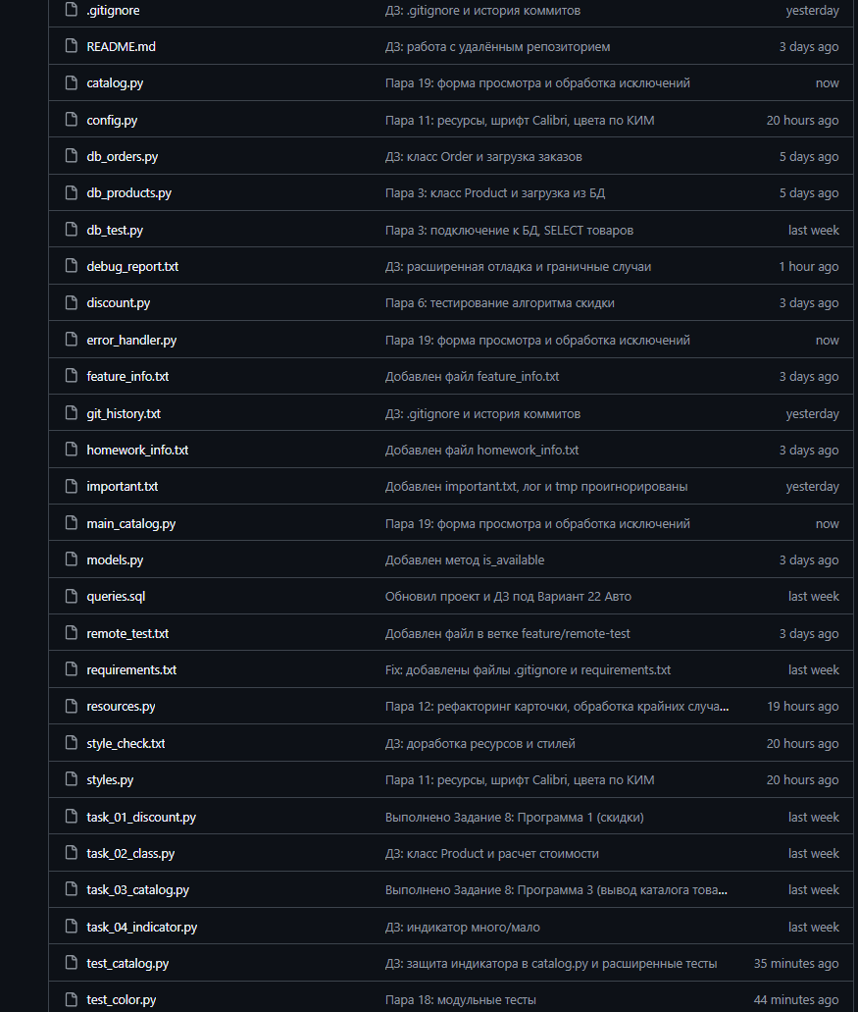
страница репозитория на GitHub после push
КОНТРОЛЬНЫЕ ВОПРОСЫ
- Что такое форма просмотра?
Ответ: окно с подробной информацией о выбранном товаре: изображение, название, категория, цена, количество, состав и производитель.
- Какие поля должны быть в форме?
Ответ: изображение, производство, наименование, категория, количество, цена и состав.
- Что такое обработка исключений?
Ответ: перехват ошибок (try-except), чтобы программа не завершалась аварийно, а показывала понятное сообщение пользователю.
- Какие виды исключений вы обработали?
Ответ: FileNotFoundError (нет файла), ConnectionError (нет связи с БД), ValueError (неверное значение) и общее Exception.
- Зачем нужны окна сообщений?
Ответ: чтобы сообщить пользователю о результате или ошибке понятным языком, а не выводить traceback.
- Какие функции messagebox вы использовали?
Ответ: showinfo (информация), showwarning (предупреждение), showerror (ошибка) и askyesno (вопрос «да/нет»).
- Что произойдёт без обработки исключений?
Ответ: при любой ошибке (нет файла, неверные данные, недоступная БД) приложение упадёт с traceback, а эксперт снизит баллы.
- Что делает safe_call?
Ответ: вызывает переданную функцию внутри try-except: при ошибке показывает окно с сообщением и возвращает None, не давая приложению упасть.
ЧЕК-ЛИСТ ОЦЕНИВАНИЯ
№ | Что проверяем | ✅ / ❌
1 | ДЗ проверено
2 | view_form.py создан
3 | _add_field написан
4 | 6 полей добавлены в форму
5 | Кнопки добавлены
6 | add_to_order написан
7 | error_handler.py создан
8 | safe_call написан
9 | validate_positive_int написан
10 | Клик на карточку работает
11 | Форма открывается
12 | Окна сообщений работают
13 | Приложение не падает
14 | Файлы закоммичены
15 | Push выполнен
Итого: ___ / 15
Оценка: 15–13 = «5»; 12–10 = «4»; 9–7 = «3»; < 7 = «2»
ДОМАШНЕЕ ЗАДАНИЕ
Срок сдачи: до начала следующего занятия (07.10.2026, пара 2).
Форма сдачи: файлы в репозитории GitHub.
📌 Задание 1. Расширьте форму
Добавьте поле «Описание» (если есть в БД).
📌 Задание 2. Используйте validate_positive_int
Добавьте поле ввода количества. Проверьте через validate_positive_int.
📌 Задание 3. Обработайте ошибки
Оберните все запросы к БД в safe_call.
📌 Задание 4. Коммит и push
text
git add .
git commit -m "ДЗ: расширенная форма просмотра"
git push
🚀 ПРОДВИНУТЫЕ ЗАДАНИЯ
Для тех, кто справился раньше.
🔹 Задание А1. Красивое оформление формы
Условие: сделать форму просмотра по макету — изображение слева, текст справа, кнопки снизу.
Подсказка: использовать grid() вместо pack().
🔹 Задание А2. Выбор размера
Условие: добавить выпадающий список (ttk.Combobox) с размерами.
Подсказка:
python
sizes = ["40", "41", "42", "43", "44"]
size_var = tk.StringVar()
combo = ttk.Combobox(self.window, textvariable=size_var, values=sizes)
combo.pack()
🔹 Задание А3. Логирование ошибок
Условие: все ошибки записывать в app.log.
Подсказка:
python
import logging

logging.basicConfig(
filename="app.log",
level=logging.ERROR,
format="%(asctime)s — %(message)s"
)

# В safe_call:
except Exception as e:
logging.error(f"Ошибка: {e}")
messagebox.showerror(...)
🔹 Задание А4. Тесты для формы
Условие: создать test_view_form.py — проверяет, что форма создаётся без ошибок.
Подсказка:
python
import tkinter as tk
from view_form import ViewForm

root = tk.Tk()
root.withdraw()

product = (1, "Тест", "Тест", "Тест", "Тест", 100, 10, "", 42)
form = ViewForm(root, product)
print("✅ Форма создана")

root.destroy()
🔑 ШПАРГАЛКА
Поля формы просмотра (КИМ)
Поле | Индекс
Изображение | product[7]
Производство | product[3]
Наименование | product[1]
Категория | product[2]
Цена со скидкой | product[5]
Состав | product[4]
Размеры | product[8]
Окна сообщений
python
messagebox.showinfo("Заголовок", "Текст")
messagebox.showwarning("Заголовок", "Текст")
messagebox.showerror("Заголовок", "Текст")
messagebox.askyesno("Заголовок", "Вопрос?")
Структура try-except
python
try:
result = dangerous()
except SpecificError as e:
messagebox.showerror("Ошибка", str(e))
except Exception as e:
messagebox.showerror("Ошибка", str(e))
Клик на карточку
python
card.bind("<Button-1>", lambda e: _open_view(parent, product))
for child in card.winfo_children():
child.bind("<Button-1>", lambda e: _open_view(parent, product))
📌 ССЫЛКА НА МОЙ РЕПОЗИТОРИЙ
URL: https://github.com/ZxcRustam/up02-project-barmin
Проверка:
- □
Репозиторий публичный
- □
Преподаватель mawr89-rgb добавлен
- □
view_form.py загружен
- □
error_handler.py загружен
- □
Клик на карточку работает
- □
Форма открывается
Оценка руководителя: _______
Подпись: _______________
Дата: «___» __________ 2026 г.

